Тема. Сердце и круги кровообращения.
Целевые ориентации урока
- Предметные: дать определения ключевым понятиям, сформировать знания о строении органов кровообращения, проследить, как происходит движение крови по сосудам и определить значение этого процесса.
- Метапредметные: продолжить формирование умений работать с текстом и рисунками учебника, анализировать, делать выводы, развить интерес к учению через применение ИКТ, способствовать развитию умений работать в парах.
- Личностные: способствовать формированию ответственного отношения к своему здоровью и активной жизненной позиции, воспитание чувства товарищества.

Основное содержание темы: строение сердца, малый и большой круги кровообращения.

Термины и понятия: кровообращение, сосуды, аорта, артерии, вены, капилляры, предсердия, желудочки, полулунные клапаны, створчатые клапаны, большой круг кровообращения, малый круг кровообращения.

Планируемые результаты
Личностные умения: формирование познавательных интересов; осознание ценности здоровья и безопасного образа жизни; формирование личностного отношения к изучению материала.

Метапредметные умения
1.Познавательные:
Общеучебные: самостоятельное выделение и формулирование познавательной цели; структурирование знаний осознанное и произвольное построение речевого высказывания в устной и письменной форме; рефлексия способов и условий действия, контроль и оценка процесса и результатов деятельности, решать познавательные задачи.

Логические:
анализ объектов, установление причинно-следственных связей осознанное и произвольное построение речевого высказывания в устной и письменной форме; построение логической цепи рассуждений; поиск и выделение необходимой информации
2. Коммуникативные: поиск и выделение необходимой информации,
умение осознанно и произвольно строить речевое высказывание в устной и письменной форме; овладение широким спектром логических действий и операций, включая общий прием решения задач; планирование учебного сотрудничества с учителем и сверстниками; умение с достаточной полнотой и точностью выражать свои мысли; владение монологической и диалогической речью
3. Регулятивные: планировать свои действия в соответствии с поставленной задачей, проводить самооценку и самоанализ своей деятельности, использовать в работе ИКТ.

Предметные умения
Ученик должен знать: строение сердца и сосудов, их функции, механизм и направление движения крови по сосудам, значение кругов кровообращения.
Ученик должен уметь: распознавать и описывать систему органов кровообращения, органы кровеносной системы, характеризовать сущность биологического процесса – транспорта веществ, большого и малого кругов кровообращения, автоматизма сердечной мышцы; устанавливать взаимосвязь между строением и функциями кровеносных сосудов.
Организация образовательного пространства
Межпредметные связи: физика, информатика, математика.
Ресурсы:
Информационный материал: информационные тексты, таблицы, рисунки учебника, видеофрагменты.
Демонстрационный материал: таблица «Строение сердца», модель «сердца», схема «Круги кровообращения».
Интерактивный материал: Презентация Microsoft Office Power Point, Мультимедийное приложение к учебнику Н.И. Сонин «Биология. Человек». М., Дрофа, 2007г.
Раздаточный материал: карточки с текстами.
Формы работы: фронтальная, индивидуальная, групповая, парная.

I этап. Мотивация к деятельности
Цели деятельности: мотивировать учащихся к изучению темы «Сердце и круги кровообращения»; стимулировать эмоционально-ценностное отношение к ситуации на примере познавательной задачи; проявлять позитивное отношение к процессу.
Ситуативное задание:
Задание 1 (З)
Процесс движения крови в организме издавна интересовал ученых. Предполагались различные гипотезы, объясняющие образование крови и ее движение:
- Кровь образуется в сердце и расходится по кровеносным сосудам во все части тела, не возвращаясь обратно в сердце;
- Сердце – не кроветворный орган, а насос, двигатель крови; кровь течет от сердца к органам и обратно к сердцу по одним и тем же кровеносным сосудам;
- Английский медик В. Гарвей (XVII в.) считал, что сердце – насос, который гонит кровь в одни сосуды (артерии), а возвращается она от органов по другим сосудам (венам).
С какой гипотезой вы согласны?
Задание 2 (П)
Как вы думаете, какова тема нашего урока? Ответьте на вопросы для определения темы урока:
- Какая наука изучает строение организмов?
- Назовите главные органы кровообращения?
- Сформулируйте тему?

Задание 3 (З, П) Применение ТРКМ- прием «Знаю-хочу узнать - узнал» на стадии вызова.
ЗНАЮ | ХОЧУ  УЗНАТЬ | УЗНАЛ

Учитель: Давайте уточним, чем мы сегодня будем с вами заниматься?
Учитель фиксирует вопросы на слайде.
Итак, в ходе обсуждения появились вопросы, поэтому я предлагаю поработать так, чтобы к концу урока найти ответы на все интересующие нас вопросы.

Результат деятельности:
Личностные умения: вызвать личностный интерес к данной теме, определить значимость темы для каждого ученика.
- Определение темы урока
- Заполнение первых двух граф таблицы (индивидуально или работа в парах).
- Обсуждение целей урока («Хочу узнать») и заполнение их на слайде презентации.
II этап. Учебно-познавательная деятельность
Цели деятельности: актуализировать знания о строении кровеносной системы млекопитающих, ввести понятия аорта, полулунные клапаны, створчатые клапаны, большой круг кровообращения, малый круг кровообращения, автоматия сердечной мышцы, развивать критическое мышление.
Учебные задания на «знание», «понимание», «умение»
Задание 1 (У): прочитайте текст и заполните таблицу
«Характеристика кровеносных сосудов»
виды кровеносных сосудов | термин | характеристика
аорта | Крупнейшая артерия, выходящая из левого желудочка | образованы гладкими мышцами, стенки толстые, выдерживают большое давление, нет клапанов, кровь течет быстро
артерии | сосуды, несущие кровь от сердца
капилляры | мелкие кровеносные сосуды, осуществляющие транспорт веществ | стенки лишены мышц, очень тонкие, клапанов нет, замедленное течение крови
вены | сосуды, несущие кровь к сердцу | средний слой мышечных волокон, имеются полулунные клапаны, давление крови низкое, течет кровь медленно

(Max 7 баллов)

Задание 2 (П):
Вопрос 1: почему стенки артерий толще стенок вен?
Вопрос 2: как вы думаете, какие сосуды расположены глубже?
Вопрос 3: какое биологическое значение имеет для организма подобное расположение кровеносных сосудов?
(1 балл за правильный ответ – всего 3 балла)
Задание 3 (П): решите познавательную задачу.
Сердце – орган, обеспечивающий беспрерывное поступление крови по всем органам. Однако древние философы и поэты отождествляли сердце с «душой» человека, они полагали, что именно сердцем человек любит, ненавидит, чувствует и переживает. Так ли уж неправы были древние философы и поэты? (2 балла)
Задание 4 (З, П): работа с текстом учебника и рисунком «Строение сердца» 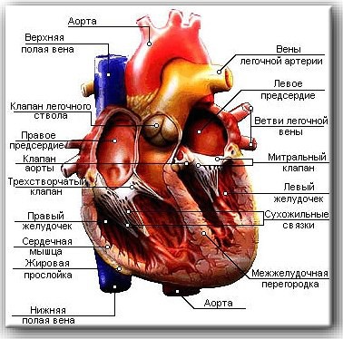
Закончите предложения.
- Сердце – это …………………………………………………………………………..
- Масса сердца взрослого человека ……………………………………………………...
- Сердце лежит в ……………………………………………………………………….
- По форме сердце напоминает ………………………………………………………….
- Сердце состоит из ……………………………………………………………….
- Каждая часть сердца включает……… и ………….
- Сердце покрыто тонкой плотной оболочкой, образующей замкнутый мешок – …..
- Между сердцем и …...... ………. находится жидкость, которая ………….. и …….
- Предсердия и желудочки соединяются между собой …………….. клапанами.
- Между левым предсердием и левым желудочком клапаны имеют 2 створки и называются……………………
- Между правым предсердием и правым желудочком находится …………. клапан.
- Клапаны обеспечивают ток крови в одном направлении из …………. в …………..
- Между желудочками и сосудами тоже имеются клапаны, они названы …………..
- Полулунные клапаны обеспечивают ток крови только в одном направлении: из ……….. в ……………..
- Основной функцией сердца является …………………………………………
(Мах 15 баллов)
Задание 5 (З, П): работа с текстом учебника, рисунком – схемой и таблицей.
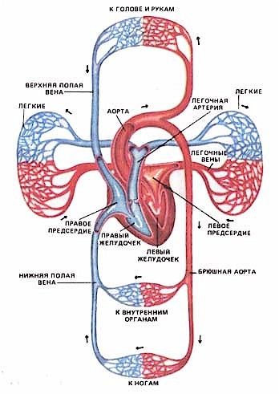
- Чтение текста «Большой круг кровообращения» по блокам совместно с учителем и заполнение таблицы «Изменения крови в кругах кровообращения».
- Самостоятельное чтение текста «Малый круг кровообращения» и заполнение таблицы по образцу.

Круги кровообращения | Органы, их образующие | Направление движения крови | Вид крови
Большой круг кровообращения | Левый желудочек →аорта→артерии→капилляры→мелкие вены→крупные вены→верхняя и нижняя полые вены→правое предсердие | От левого желудочка к правому предсердию | От левого желудочка до капилляров – артериальная кровь. От капилляров до правого предсердия – венозная кровь.
Малый круг кровообращения | Правый желудочек →легочный ствол →правя и левая легочные артерии →легочные капилляры →легочные вены →левое предсердие | От правого желудочка до левого предсердия | От правого желудочка до легочных капилляров – венозная кровь. От легочных капилляров до левого предсердия – артериальная кровь.
Количество баллов | 6 баллов | 1 балл | 2 балла

(Max 9 баллов)
Диагностика качества освоения темы: решите задачу.
Кровь из сердца поступила в легочный ствол, из него в артерии, из них в легочные капилляры, из них в легочные вены, которые принесли кровь в сердце. Какой круг кровообращения описан: большой или малый? Почему вы так решили? (2 балла)

Результат деятельности:
Познавательные умения: поиск и выделение необходимой информации
Регулятивные умения: планирование своих действий в соответствии с поставленной задачей, организация своей учебной деятельности
Коммуникативные умения: учитывание позиции партнера, умение объяснять свой выбор, работа в группе, сотрудничество.
Предметные умения: знакомство со строением сосудов, направлением и скоростью тока крови по сосудам, установление взаимосвязи между строением и функциями кровеносных сосудов, систем органов.

III этап. Интеллектуально-преобразовательная деятельность
Цели деятельности: научить школьников соотносить полученный результат с поставленной целью, оценивать результат учебной деятельности.
Задания:
- Заполнение третьей графы таблицы (возвращение к началу урока, ответы на поставленные вопросы).
- Подведение итогов; выполнение задания по тексту «Любимая музыка укрепляет сердце».

Прочитайте текст «Любимая музыка укрепляет сердце» фрагментами, осмысливая его содержание, и ответьте на вопросы
(текст выводится на экран фрагментами).

Текст «Любимая музыка укрепляет сердце»
Слайд №1
Музыка способна укрепить сердце и ускорить процесс реабилитации больных./
Вопрос 1. Согласны ли вы с таким утверждением? Ответ аргументируйте.
Слайд №2
По словам кардиологов, она влияет на всех без исключения, сообщает УНН со ссылкой на Meddaily. Медики провели эксперимент: они разделили 74 сердечников на три группы. Первая группа ходила на кардиогимнастику в течение трех недель. Вторая группа занималась физическими упражнениями под любимую музыку. Третья - только слушала музыку./
Вопрос 2. Как вы считаете, какие результаты были получены? Расположите группы людей в порядке улучшения состояния их здоровья.
Слайд №3
К концу эксперимента показатели работы сердца у людей из первой группы значительно улучшились. Также способность переносить физическую нагрузку повысилась на 39%. Люди, ходившие только на кардио, стали лучше переносить нагрузки на 29%. А вот группа меломанов - на 19 %./
Вопрос 3. Как вы можете объяснить данные результаты?
Слайд №4
Во время прослушивания музыки вырабатываются важные гормоны. Ученые из университета Ниш доказали: если человек слушает свою любимую мелодию, в мозгу высвобождаются эндорфины, а они положительно влияют на сосуды. /
Вопрос 4. Какую лучше выбрать музыку для прослушивания?

Слайд №5
При этом лучше выбирать музыку без слов. Идеальный вариант - оперная музыка, классические композиции и радостные мелодии.

Слайд №6
Деятельность учащихся при работе с текстом «Любимая музыка укрепляет сердце» и критерии оценивания

Вопросы | Деятельность учащихся | Критерии оценивания
Вопрос 1.  Согласны ли вы с таким утверждением? Ответ аргументируйте | Осмысление вопроса и поиск аргументов | 0 балл – за утвердительный, но не аргументированный ответ  1балл – за утвердительный ответ  2 балла – за утвердительный ответ и один аргумент  3 балла – за утвердительный ответ и два правильных аргумента
Вопрос 2.  Как вы считаете, какие результаты были получены? Расположите группы людей в порядке улучшения состояния их здоровья. | Осмысление вопроса и прогнозирование результата | 0 баллов – 0 совпадений с текстом  1 балл – 1 правильный ответ  2 балла – 2 правильных ответа  3 балла – 3 правильных ответа
Вопрос 3.  Как вы можете объяснить данные результаты? | Дают объяснения, основываясь на общие повседневные знания | 0 баллов – нет правильных элементов ответа  1 балл – назван один правильный элемент ответа  2 балла – названы два правильных элемента ответа
Вопрос 4.  Какую лучше выбрать музыку для прослушивания? | Использование специальных знаний и высказывание предположений | 0 баллов – нет правильных элементов ответа  1 балл – названы один правильный элемент ответа  2 балла – названы два правильных элемента ответа  3 балла – названы три и более правильных элемента ответа
Итого:12 баллов | 11 – 12 баллов – отметка «5»  9 – 10 баллов – отметка «4»  6 – 8 баллов – отметка «3»  5 – и менее – отметка «2»

Результат деятельности:
Личностные умения: определение успешности своей деятельности.
Познавательные умения: владение всеми основными понятиями темы.
Регулятивные умения: коррекция действий, обеспечивающих организацию своих учебных действий.
Коммуникативное умение: компетентность в вопросах кровообращения, сотрудничество с учителем и сверстниками

Максимальное количество баллов за урок – 38 баллов.
38 – 34 баллов – отметка «5»
33 – 26 балла – отметка «4»
25 – 19 баллов – отметка «3»

IV этап. Рефлексивная деятельность
Цели деятельности:
научить школьников:
- соотносить полученный результат с поставленной целью;
- оценивать результат своей деятельности;
- оценивать результат учебной деятельности
- самоанализ и самооценка ученика

- Задание на самоанализ:
Закончите предложения:
- У меня хорошо получилось ...
- Серьезные трудности я ощутил…
- Я выполнял задания …
- На следующем уроке я хочу…
- Строки самому себе ...

- Задание на самооценку:
(экран активности – оцени себя)
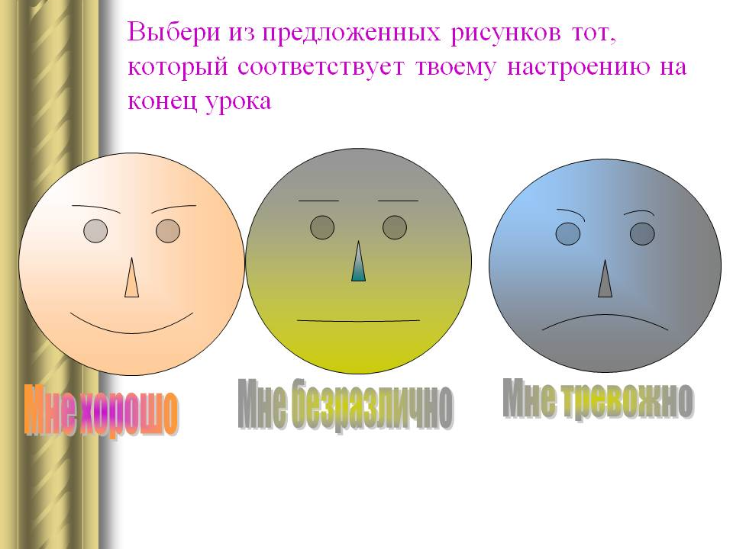

- Домашнее задание:
- Выучить определение основных понятий.
- Выучить текст учебника на стр. 144 – 148
- Подготовить сообщения на тему «Заболевания сердечно – сосудистой системы»
Результат деятельности: соотнести полученный результат с поставленными целями, определение удовлетворенности уроком.

